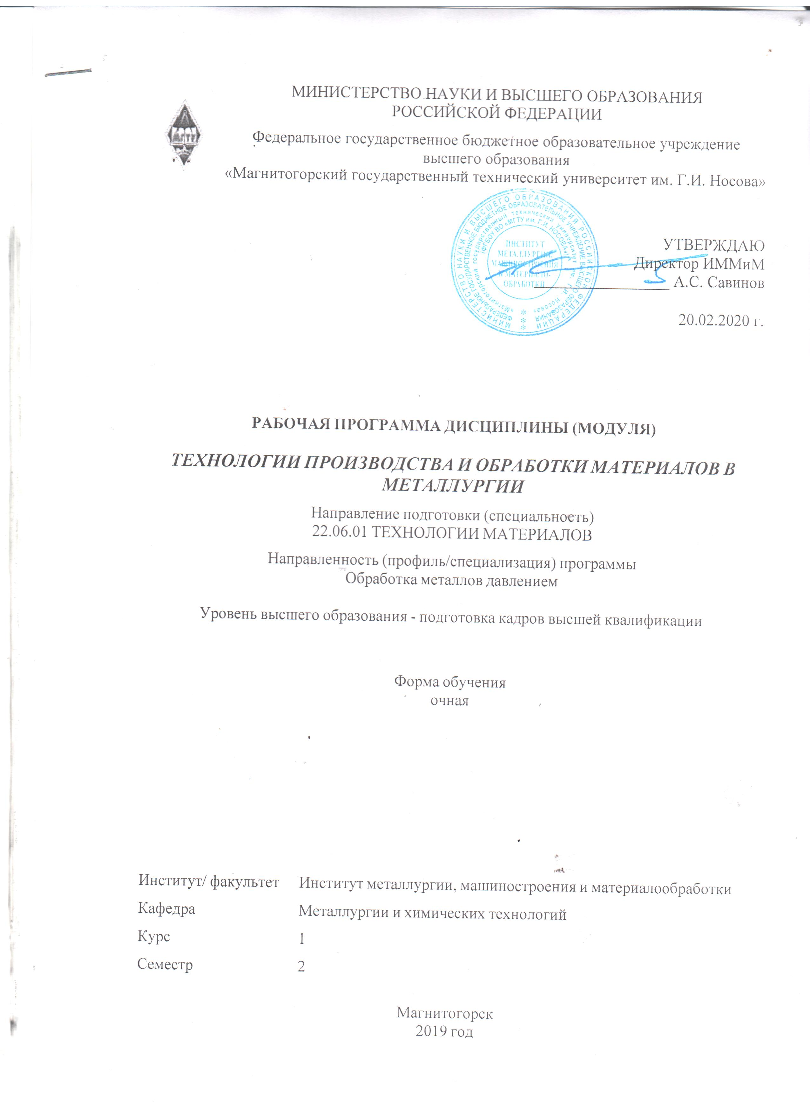

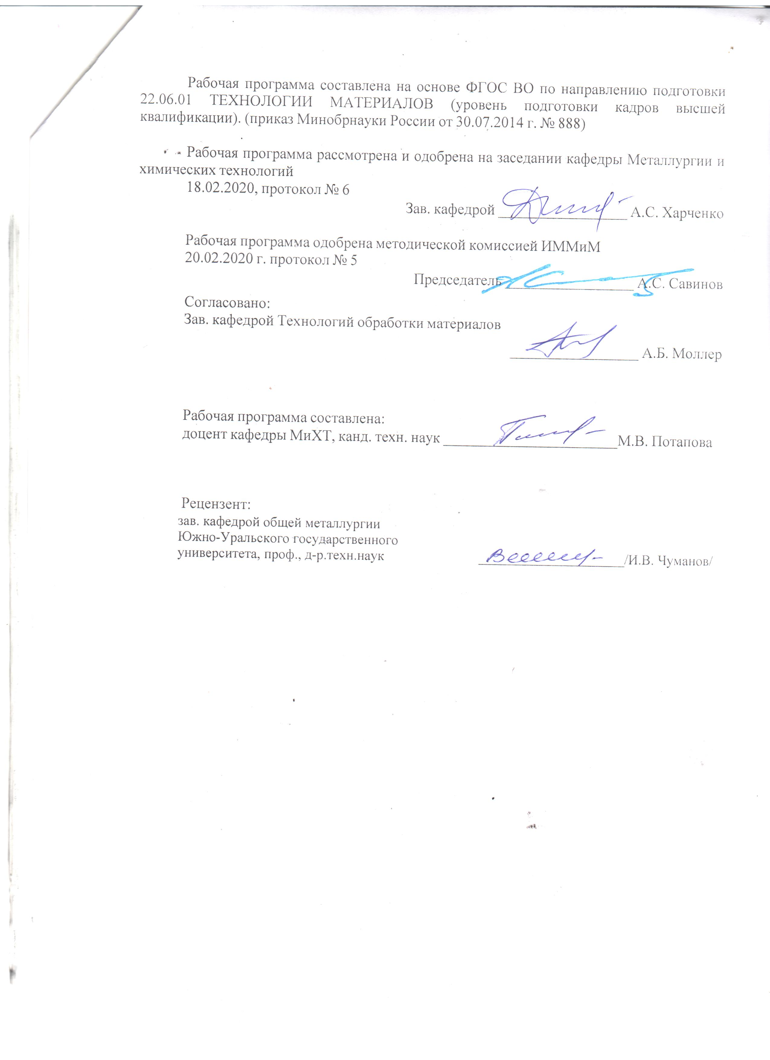

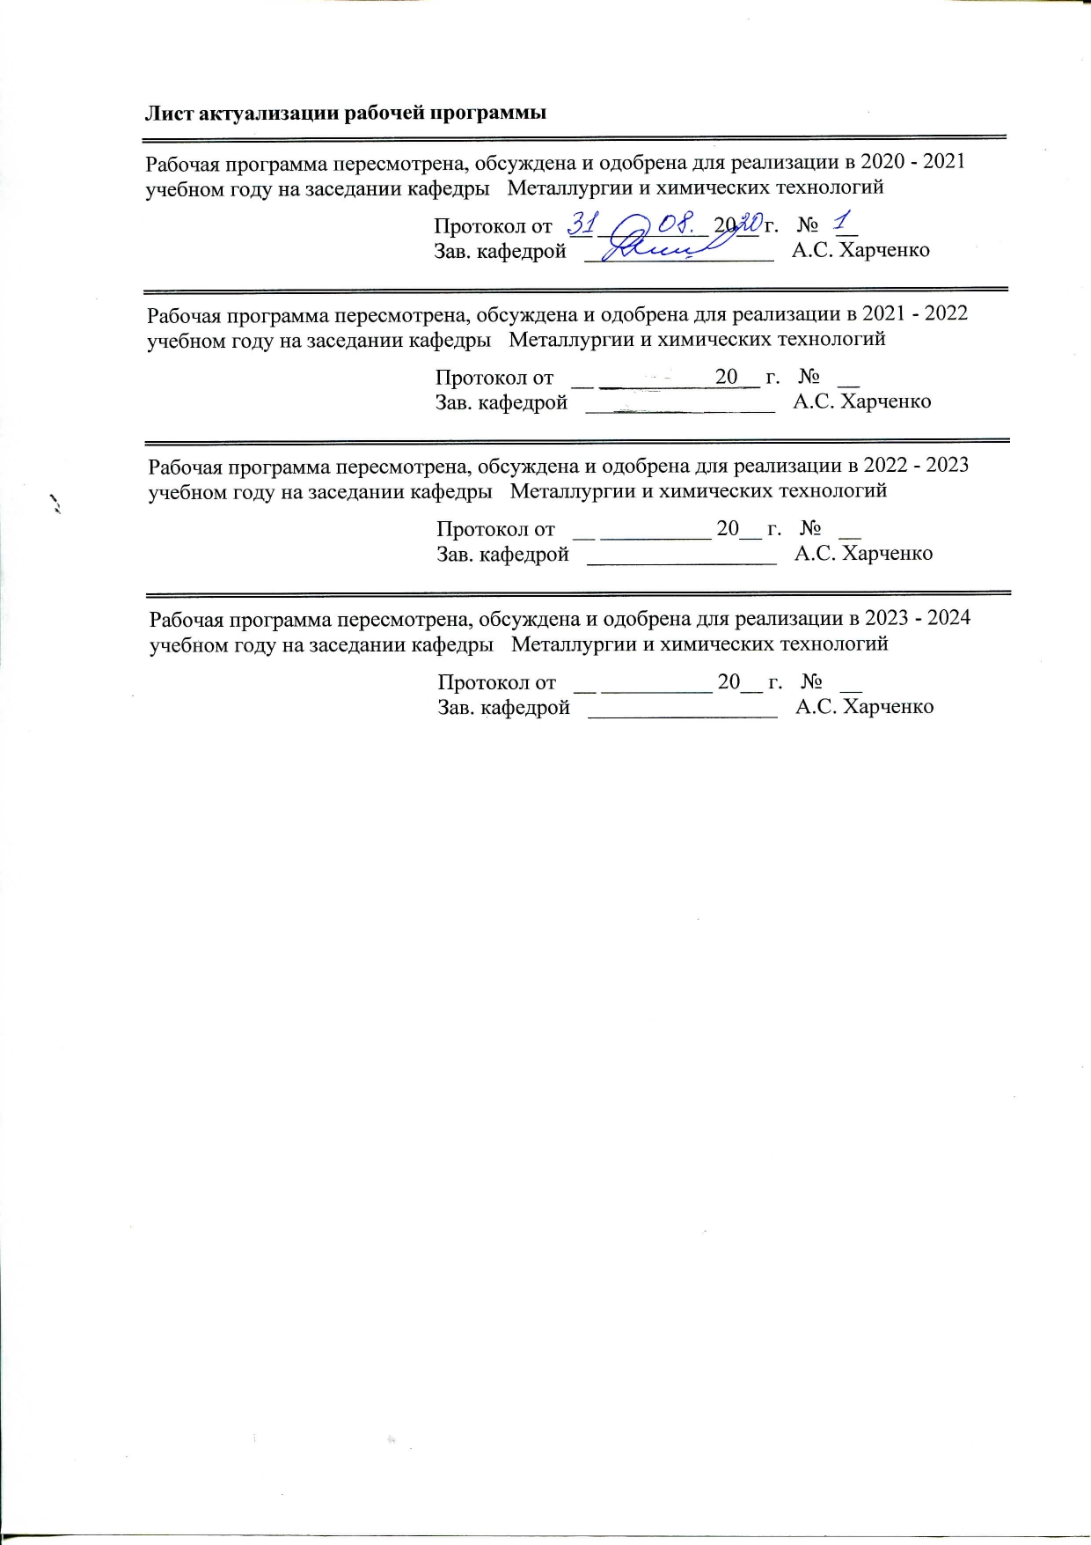

|  |  |
| --- | --- |
| **1** **Цели** **освоения** **дисциплины** **(модуля)** | |
| Целью освоения дисциплины "Технологии производства и обработки материалов в металлургии" являются: ознакомление с современным состоянием процессов теории и технологии производства стали, а также с перспективами их развития. При изложении материала преподаватель делает особый упор на объяснение новых высокопроизводительных технологических процессов, разработанных с учетом последних достижений в металлургии. Кроме того, цель дисциплины - развитие у аспирантов личностных качеств, а также формирование общепрофессиональных и универсальных компетенций в соответствии с требованиями ФГОС ВО по направлению подготовки 22.06.01 Технологии материалов. | |
|  |  |
| **2** **Место** **дисциплины** **(модуля)** **в** **структуре** **образовательной** **программы** | |
| Дисциплина Технологии производства и обработки материалов в металлургии входит в базовую часть учебного плана образовательной программы.  Для изучения дисциплины необходимы знания (умения, владения), сформированные в результате изучения дисциплин/ практик: | |
| Для изучения дисциплины необходимы знания, умения и навыки, сформированные в результате изучения дисциплины «Основы металлургического производства». При освоении данной дисциплины аспиранты должны опираться на знания основ металлургического производства, иметь способность и готовность теоретически обосновывать и оптимизировать технологические процессы получения материалов и производство из них новых изделий с учетом последствий для общества, экономики и экологии. | |
| Знания (умения, владения), полученные при изучении данной дисциплины будут необходимы для изучения дисциплин/практик: | |
| Представление научного доклада об основных результатах подготовленной НКР | |
| Подготовка к сдаче и сдача государственного экзамена | |
|  |  |
| **3** **Компетенции** **обучающегося,** **формируемые** **в** **результате** **освоения**  **дисциплины** **(модуля)** **и** **планируемые** **результаты** **обучения** | |
| В результате освоения дисциплины (модуля) «Технологии производства и обработки материалов в металлургии» обучающийся должен обладать следующими компетенциями: | |
| Структурный  элемент  компетенции | Планируемые результаты обучения |
| ОПК-1 проектно-конструкторская деятельность: способностью и готовностью теоретически обосновывать и оптимизировать технологические процессы получения перспективных материалов и производство из них новых изделий с учетом последствий для общества, экономики и экологии | |
| Знать | влияние технологических процессов на экологическую обстановку |
| Уметь | ставить задачи для оптимизации технологического процесса |
| Владеть | разработки технологического процесса |
| ОПК-2 способностью и готовностью разрабатывать и выпускать технологическую документацию на перспективные материалы, новые изделия и средства технического контроля качества выпускаемой продукции | |
| Знать | правила составления технического задания и программы проведе- ния расчетно-теоретических и экспериментальных работ в черной металлургии |

|  |  |
| --- | --- |
| Уметь | разрабатывать технические задания и про-граммы проведения расчетно-теоретических и экспериментальных работ в черной металлургии |
| Владеть | навыками по самостоятельной разработке программы проведения расчетно-теоретических и экспериментальных работ |
| ОПК-3 способностью и готовностью экономически оценивать производственные и непроизводственные затраты на создание новых материалов и изделий, проводить работу по снижению их стоимости и повышению качества | |
| Знать | механизм принятия экономических решений на уровне создания новых материалов и изделий |
| Уметь | оценивать результаты экономической деятельности, выявлять проблемы и негативные явления, разрабатывать экономическую политику для их решения |
| Владеть | необходимыми практическими навыками для самостоятельного анализа современной экономики |
| ОПК-4 способностью и готовностью выполнять нормативные требования, обеспечивающие безопасность производственной и эксплуатационной деятельности | |
| Знать | основные нормы и правила обеспечения безопасности производственной и эксплуатационной деятельности |
| Уметь | корректно выражать и аргументированно обосновывать положения предметной области знания |
| Владеть | способами оценивания значимости и практической пригодности полученных результатов |
| ОПК-5 способностью и готовностью использовать на практике интегрированные знания естественнонаучных, общих профессионально-ориентирующих и специальных дисциплин для понимания проблем развития материаловедения, умение выдвигать и реализовывать на практике новые высокоэффективные технологии | |
| Знать | новые высокоэффективные технологии в металлургическом производстве |
| Уметь | выдвигать и реализовывать на практике новые высокоэффективные технологии |
| Владеть | реализации на практике новых высокоэффективных технологий |
| ОПК-6 научно-исследовательская деятельность: способностью и готовностью выполнять расчетно-теоретические и экспериментальные исследования в качестве ведущего исполнителя с применением компьютерных технологий | |
| Знать | компьютерные технологии и возможности их применения в рас- четно-теоретических и экспериментальных исследованиях |
| Уметь | формулировать цели и задачи исследований; выбирать методы исследований |
| Владеть | навыками проведения теоретических и экс-периментальных исследований процессов, агрегатов и продукции для их совершенствования |
| ОПК-7 способностью и готовностью вести патентный поиск по тематике исследований, оформлять материалы для получения патентов, анализировать, систематизировать и обобщать информацию из глобальных компьютерных сетей | |

|  |  |
| --- | --- |
| Знать | методы и порядок поиска научно-технической и патентной информации;  порядок оформления заявки на изобретение или рационализаторское предложение |
| Уметь | оформлять заявки на патенты, изобретения или рационализаторские предложения |
| Владеть | способами оценивания значимости и практической пригодности полученных результатов анализа научно-технической литературы для подготовки документов к патентованию |
| ОПК-8 способностью и готовностью обрабатывать результаты научно- исследовательской работы, оформлять научно-технические отчеты, готовить к публикации научные статьи и доклады | |
| Знать | методы и порядок обработки результатов исследовательской работы; НТД и требования к оформлению научно-технических отчетов |
| Уметь | осуществлять сбор научно-технической информации по тематике исследовательской работы для составления обзоров, отчетов, научных публикаций и докладов |
| Владеть | навыками составления отчетов по выполненному заданию |
| ОПК-9 способностью и готовностью разрабатывать технические задания и программы проведения расчетно-теоретических и экспериментальных работ | |
| Знать | правила составления технического задания и программы проведения расчетно-теоретических и экспериментальных работ в черной металлургии |
| Уметь | разрабатывать технические задания и программы проведения расчетно-теоретических и экспериментальных работ в черной металлургии |
| Владеть | навыками по самостоятельной разработке программы проведения расчетно-теоретических и экспериментальных работ |
| ОПК-10 способностью выбирать приборы, датчики и оборудование для проведения экспериментов и регистрации их результатов | |
| Знать | основные современные типы приборов, датчиков и оборудования, применяемые в металлургическом производстве при проведении экспериментов и регистрации их результатов |
| Уметь | выбирать новейшие приборы, датчики и оборудование, для проведения экспериментов и регистрации их результатов (в процессах доменного и сталеплавильного производства) |
| Владеть | проведения научно-исследовательских работ с применением современных приборов, датчиков и оборудования, для проведения экспериментов и регистрации их результатов (в процессах доменного и сталеплавильного производства |
| ОПК-11 производственно-технологическая: способностью и готовностью разрабатывать технологический процесс, технологическую оснастку, рабочую документацию, маршрутные и операционные технологические карты для изготовления новых изделий из перспективных материалов | |
| Знать | методики расчета и проектирования новых технологических процессов;  основные принципы построения технологических процессов;  основы теории поиска оптимальных решений |

|  |  |
| --- | --- |
| Уметь | решать задачи по определению технологических показателей рассматриваемого процесса;  уметь пользоваться современными методиками расчета и проектирования новых технологических процессов;  находить оптимальные и рациональные режимы обработки |
| Владеть | использования современных методов прогнозирования и предотвращения возникновения возможных дефектов;  прогнозирования направления развития процессов;  выбора наиболее экономически целесообразных видов производства обработки материалов |
| ОПК-12 способностью и готовностью участвовать в проведении технологических экспериментов, осуществлять технологический контроль при производстве материалов и изделий | |
| Знать | современные технологии производства материалов и изделий |
| Уметь | оценивать и оптимизировать современные технологии производства материалов и изделий |
| Владеть | оптимизации технологии производства |
| ОПК-13 способностью и готовностью участвовать в сертификации материалов, полуфабрикатов, изделий и технологических процессов их изготовления | |
| Знать | современные технологии оценки качества материалов и изделий и процедуры сертификации |
| Уметь | оценивать и оптимизировать современные технологии производства материалов и изделий |
| Владеть | навыками по самостоятельной разработке программы проведения расчетно-теоретических и экспериментальных работ |
| ОПК-14 способностью и готовностью оценивать инвестиционные риски при реализации инновационных материаловедческих и конструкторско-технологических проектов и внедрении перспективных материалов и технологий | |
| Знать | принципы технологического аудита и маркетинга наукоемких технологий |
| Уметь | определять источники и схемы финансирования для инновационных проектов; разрабатывать бизнес-планы |
| Владеть | методами управления инновационными процессами на уверенном уровне |
| ОПК-15 организационно-управленческая: способностью и готовностью разрабатывать мероприятия по реализации разработанных проектов и программ | |
| Знать | основные принципы разработки мероприятий по реализации разработанных проектов и программ |
| Уметь | обсуждать и предлагать способы эффективного решения реализации разработанных проектов и программ |
| Владеть | способами оценивания значимости и практической пригодности предложенных мероприятий по реализации разработанных проектов и программ |
| ОПК-16 способностью и готовностью организовывать работы по совершенствованию, модернизации, унификации выпускаемых изделий, их элементов, разрабатывать проекты стандартов и сертификатов, проводить сертификацию материалов, технологических процессов и оборудования, участвовать в мероприятиях по созданию системы качества | |

|  |  |
| --- | --- |
| Знать | современные технологии оценки качества материалов и изделий и процедуры сертификации |
| Уметь | оценивать и оптимизировать современные технологии производства материалов и изделий |
| Владеть | способами оптимизации технологии производства |
| ОПК-17 способностью и готовностью руководить работой коллектива исполнителей, участвовать в планировании научных исследований | |
| Знать | способами оптимизации технологии производства |
| Уметь | обоснованно формулировать научно-исследовательскую задачу коллективу исполнителей;  планировать исследовательскую работу |
| Владеть | приемами руководства по постановки научных исследований |
| ОПК-18 способностью и готовностью вести авторский надзор при изготовлении, монтаже, наладке, испытаниях и сдаче в эксплуатацию выпускаемых материалов и изделий | |
| Знать | основы теории поиска оптимальных решений;  принципы авторского надзора |
| Уметь | контролировать качество изготовляемых изделий на всех пере-ходах технологического процесса;  решать задачи по определению и оптимизации формоизменения и энергосиловых параметров процесса производства стали конкретного вида продукции в рамках проектирования сквозного технологического процесса с учетом авторского прав |
| Владеть | использования современных методов прогнозирования и предотвращения возникновения возможных дефектов;  прогнозирования на-правления развития процессов;  выбора наиболее экономически целесообразных видов обработки |
| УК-3 готовностью участвовать в работе российских и международных исследовательских коллективов по решению научных и научно-образовательных задач | |
| Знать | научные основы организации работы творческого коллектива, планирования эксперимента;  методы системного анализа |
| Уметь | обоснованно формулировать научно-исследовательскую задачу коллективу исполнителей;  планировать исследовательскую работу |
| Владеть | приемами руководства по постановки научных исследований |
| УК-6 способностью планировать и решать задачи собственного профессионального и личностного развития | |
| Знать | Основные требования к каждому этапу профессионального развития специалиста |
| Уметь | планировать задачи профессионального развития |
| Владеть | правилами подготовки установленной отчетности по утвержденным формам |
| ОПК-19 готовностью к преподавательской деятельности по основным образовательным программам высшего образования | |
| Знать | основные виды современных образовательных технологий |

|  |  |
| --- | --- |
| Уметь | осваивать в учебном процессе современные интерактивные средства; использовать новые результаты, полученные в ходе выполнения собственных исследований, для разработки разделов учебных дисциплин, формирования конспектов лекций и практических занятий, презентаций |
| Владеть | консультирования студентов при подготовке ими домашних заданий и курсовых работ |

|  |  |  |  |  |  |  |  |  |  |
| --- | --- | --- | --- | --- | --- | --- | --- | --- | --- |
|  | **4.** **Структура,** **объём** **и** **содержание** **дисциплины** **(модуля)** | | | | | | | | |
| Общая трудоемкость дисциплины составляет 3 зачетных единиц 108 акад. часов, в том числе:  – контактная работа – 46 акад. часов:  – аудиторная – 46 акад. часов;  – внеаудиторная – 0 акад. часов  – самостоятельная работа – 62 акад. часов;  Форма аттестации - зачет с оценкой | | | | | | | | | |
|  |  |  |  |  |  |  |  |  |  |
| Раздел/ тема  дисциплины | | Семестр | Аудиторная  контактная работа  (в акад. часах) | | | Самостоятельная работа студента | Вид самостоятельной  работы | Форма текущего контроля успеваемости и  промежуточной аттестации | Код компетенции |
| Лек. | лаб.  зан. | практ. зан. |
| Теоретические основы металлургии | | | | | | | | | |
| 1.1 Физико-химические основы металлургических процессов | | 2 | 2/1И |  | 2 | 2 |  | Промежуточный зачет | ОПК-1, ОПК-2 |
| 1.2 Теория пирометаллургических процессов | | 1 |  | 2 | 4 | Повторение пройденного материала, самостоятельное изучение материала по теме лекции | Устный опрос | ОПК-1, ОПК-2 |
| 1.3 Теория гидрометаллургических процессов | | 1 |  | 1 | 4 | Повторение пройденного материала, самостоятельное изучение материала по теме лекции | Устный опрос | ОПК-1, ОПК-2 |
| 1.4 Теория электрометаллургических процессов | | 1/1И |  | 2 | 4 | Повторение пройденного материала, самостоятельное изучение материала по теме лекции | Устный опрос | ОПК-1, ОПК-2 |
| 1.5 Основы теории металлургической теплотехники | | 1 |  | 1 | 6 | Повторение пройденного материала, самостоятельное изучение материала по теме лекции | Устный опрос | ОПК-1, ОПК-2, ОПК-3, ОПК-8, ОПК-11 |
| Итого по разделу | | | 6/2И |  | 8 | 20 |  |  |  |
| 2. Технология производства черных металлов | | | | | | | | | |
| 2.1 Производство первичного металла | | 2 | 2/1И |  | 2 | 4 | Повторение пройденного материала, самостоятельное изучение материала по теме лекции | Устный опрос | ОПК-1, ОПК-2, ОПК-9 |
| 2.2 Металлургия стали | | 2/1И |  | 3 | 4 | Повторение пройденного материала, самостоятельное изучение материала по теме лекции | Устный опрос | ОПК-1, ОПК-2 |
| 2.3 Производство ферросплавов | | 1 |  | 2 | 2 | Повторение пройденного материала, самостоятельное изучение материала по теме лекции | Устный опрос | ОПК-1, ОПК-2, ОПК-3 |
| Итого по разделу | | | 5/2И |  | 7 | 10 |  |  |  |
| 3. Металлургические печи | | | | | | | | | |
| 3.1 Оборудование печей | | 2 | 1/1И |  | 1 | 2 | Повторение пройденного материала, самостоятельное изучение материала по теме лекции | Устный опрос | ОПК-1, ОПК-2, ОПК-5, ОПК-6 |
| 3.2 Защита воздушного и водного бассейнов от вредных выбросов | | 1/0,5И |  | 0,5 | 2 | Повторение пройденного материала, самостоятельное изучение материала по теме лекции | Устный опрос | ОПК-1, ОПК-4, ОПК-12 |
| 3.3 Огнеупорные материалы | | 1/0,5И |  | 0,5 | 2 | Повторение пройденного материала, самостоятельное изучение материала по теме лекции | Устный опрос | ОПК-1, ОПК-2 |
| 3.4 Печи черной металлургии | | 1 |  | 0,5 | 2 | Повторение пройденного материала, самостоятельное изучение материала по теме лекции | Устный опрос | ОПК-1, ОПК-2, ОПК-6, ОПК-10, ОПК-17 |
| 3.5 Печи цветной металлургии | | 1 |  | 0,5 | 2 | Повторение пройденного материала, самостоятельное изучение материала по теме лекции | Устный опрос | ОПК-1, ОПК-3 |
| Итого по разделу | | | 5/2И |  | 3 | 10 |  |  |  |
| 4. Технология производства цветных металлов | | | | | | | | | |
| 4.1 Переработка медных руд и концентратов | | 2 | 0,5/0,5И |  | 0,5 | 1 | Повторение пройденного материала, самостоятельное изучение материала по теме лекции | Устный опрос | ОПК-1, ОПК-2, ОПК-15, ОПК-18 |
| 4.2 Переработка никелевых руд и концентратов | | 0,5/0,5И |  | 0,5 | 1 | Повторение пройденного материала, самостоятельное изучение материала по теме лекции | Устный опрос | ОПК-1, ОПК-2, ОПК-7 |
| 4.3 Переработка свинцовых концентратов | | 0,5/0,5И |  | 0,5 | 1 | Повторение пройденного материала, самостоятельное изучение материала по теме лекции | Устный опрос | ОПК-1, ОПК-2, ОПК-14 |
| 4.4 Переработка цинковых концентратов | | 0,5/0,5И |  | 0,5 | 1 | Повторение пройденного материала, самостоятельное изучение материала по теме лекции | Устный опрос | ОПК-1, ОПК-2, ОПК-14 |
| Итого по разделу | | | 2/2И |  | 2 | 4 |  |  |  |
| 5. Основы теории и технологические процессы обработки металлов давлением; принципы и виды термической обработки различных типов сплавов | | | | | | | | | |
| 5.1 Теоретические предпосылки построения технологических процессов  ОМД | | 2 | 1 |  | 0,5 | 4 | Повторение пройденного материала, самостоятельное изучение материала по теме лекции | Устный опрос | ОПК-2, ОПК-7 |
| 5.2 Элементы теории прокатки | | 1 |  | 0,5 | 3 | Повторение пройденного материала, самостоятельное изучение материала по теме лекции | Устный опрос | ОПК-1, ОПК-16, ОПК-19 |
| 5.3 Механическое оборудование прокатных цехов | | 1 |  | 0,5 | 3 | Повторение пройденного материала, самостоятельное изучение материала по теме лекции | Устный опрос | ОПК-1, ОПК-12, ОПК-13 |
| 5.4 Калибровка прокатных валков | | 1 |  | 0,5 | 2 | Повторение пройденного материала, самостоятельное изучение материала по теме лекции | Устный опрос | ОПК-1, ОПК-13 |
| 5.5 Технологический процесс производства проката | | 1 |  | 1 | 6 | Повторение пройденного материала, самостоятельное изучение материала по теме лекции | Устный опрос | ОПК-1, ОПК-2, УК-3, УК-6, ОПК-19 |
| Итого по разделу | | | 5 |  | 3 | 18 |  |  |  |
| Итого за семестр | | | 23/8И |  | 23 | 62 |  | зао |  |
| Итого по дисциплине | | | 23/8 И |  | 23 | 62 |  | зачет с оценкой | ОПК-1,ОПК- 2,ОПК- 3,ОПК- 8,ОПК- 11,ОПК- 9,ОПК- 5,ОПК- 6,ОПК- 4,ОПК- 12,ОПК- 10,ОПК- 17,ОПК- 15,ОПК- 18,ОПК- 7,ОПК- 14,ОПК- 16,ОПК- 19,ОПК- 13,УК-3,УК-6 |

|  |
| --- |
| **5** **Образовательные** **технологии** |
|  |
| Для реализации предусмотренных видов учебной работы в качестве образовательных технологий в преподавании дисциплины «Технологии производства и обработки материалов в металлургии» используются традиционная и модульно - компетентностная технологии c использованием мультимедийного оборудования и современного программного обеспечения, в том числе с использованием Интернет-ресурсов.  При проведении практических работ предполагается использование технологии модульного обучения и коллективного взаимообучения (парная работа трех видов: статическая пара, динамическая пара, вариационная пара).  Самостоятельная работа студентов направлена на проработку тем, отведенных на самостоятельное изучение, на подготовку к выполнению и защите практических работ, на подготовку и выполнение реферата, подготовку к контрольной работе и итоговой аттестации.  В ходе занятий предполагается использование комплекса инновационных методов интерактивного обучения студентов, включающего в себя:  - создание проблемных ситуаций с показательным решением проблемы преподавателем;  - самостоятельную поисковую деятельность в решении учебных проблем, направляемую преподавателем;  - самостоятельное решение проблем студентами под контролем преподавателя. |
|  |
| **6** **Учебно-методическое** **обеспечение** **самостоятельной** **работы** **обучающихся** |
| Представлено в приложении 1. |
|  |
| **7** **Оценочные** **средства** **для** **проведения** **промежуточной** **аттестации** |
| Представлены в приложении 2. |
|  |
| **8** **Учебно-методическое** **и** **информационное** **обеспечение** **дисциплины** **(модуля)** |
| **а)** **Основная** **литература:** |
| 1. Герасимова, А. А. Математические методы в инжиниринге металлургического оборудования и технологий : учебное пособие / А. А. Герасимова. — Москва : МИСИС, 2017. — 82 с. — ISBN 978-5-906846-89-1. — Текст : электронный // Лань : электронно-библиотечная система. — URL: <https://e.lanbook.com/book/108082>  2. Козловский, А. Э. Термическая обработка углеродистых сталей : учебное посо-бие / А. Э. Козловский, М. Ю. Колобов. — Иваново : ИГХТУ, 2017. — 144 с. — Текст : электронный // Лань : электронно-библиотечная система. — URL: <https://e.lanbook.com/book/107408> |
|  |
| **б)** **Дополнительная** **литература:** |
| 1. Морачевский, А. Г. Термодинамические расчеты в химии и металлургии : учеб-ное пособие / А. Г. Морачевский, И. Б. Сладков, Е. Г. Фирсова. — Санкт-Петербург : Лань, 2018. — 208 с. — ISBN 978-5-8114-3023-9. — Текст : электронный // Лань : элек-тронно-библиотечная система. — URL: <https://e.lanbook.com/book/104851>  2. Плазменно-электролитическое модифицирование поверхности металлов и сплавов : в 2 томах / И. В. Суминов, П. Н. Белкин, А. В. Эпельфельд, В. Б. Людин. — Москва : Техносфера, [б. г.]. — Том I — 2011. — 464 с. — ISBN 978-5-94836-267-0. — Текст : электронный // Лань : электронно-библиотечная система. — URL: <https://e.lanbook.com/book/73008>  3. Калинский, О. И. Комплексное управление деловой репутацией предприятий |

|  |  |  |  |  |
| --- | --- | --- | --- | --- |
| черной металлургии на основе методов количественной и качественной оценки : моно-графия / О. И. Калинский, С. В. Марков, О. Ю. Михайлова. — Москва : МИСИС, 2018. — 492 с. — ISBN 978-5-906953-27-8. — Текст : электронный // Лань : электронно-библиотечная система. — URL: <https://e.lanbook.com/book/108038>  4. Туманов, Ю. Н. Плазменные, высокочастотные, микроволновые и лазерные технологии в химико-металлургических процессах / Ю. Н. Туманов. — Москва : ФИЗ-МАТЛИТ, 2010. — 968 с. — ISBN 978-5-9221-1211-6. — Текст : электронный // Лань : электронно-библиотечная система. — URL: <https://e.lanbook.com/book/2711>  5. Боуш, Г. Д. Методология научного исследования (в кандидатских и докторских диссертациях) : учебник / Г.Д. Боуш, В.И. Разумов. — Москва : ИНФРА-М, 2020. — 227 с. — (Высшее образование: Аспирантура). — DOI 10.12737/991914. - ISBN 978-5-16-107082-6. - Текст : электронный. - URL: <https://new.znanium.com/catalog/product/991914>  6. Представление и визуализация результатов научных исследований : учебник / О.С. Логунова, П.Ю. Романов, Л.Г. Егорова, Е.А. Ильина ; под ред. О.С. Логуновой. — Москва : ИНФРА-М, 2020. — 156 с. + Доп. материалы [Электронный ресурс]. — (Выс-шее образование: Аспирантура). — DOI 10.12737/textbook_5c178eb6cf1e63.57981471. - ISBN 978-5-16-106635-5. - Текст : электронный. - URL: <https://new.znanium.com/catalog/product/1056236> | | | | |
|  |  |  |  |  |
| **в)** **Методические** **указания:** | | | | |
| Колесников Ю.А., Буданов Б.А., Столяров А.М. Металлургические технологии в высо-копроизводительном конвертерном цехе: - Магнитогорск: Изд-во Магнитогорск. гос. техн. ун-та им. Г.И. Носова | | | | |
|  |  |  |  |  |
| **г)** **Программное** **обеспечение** **и** **Интернет-ресурсы:** | | | | |
|  | | | | |
|  |  |  |  |  |
| **Программное** **обеспечение** | | | | |
|  | Наименование ПО | № договора | Срок действия лицензии |  |
|  | MS Windows 7 Professional(для классов) | Д-1227-18 от 08.10.2018 | 11.10.2021 |  |
|  | MS Office 2007 Professional | № 135 от 17.09.2007 | бессрочно |  |
|  | 7Zip | свободно распространяемое ПО | бессрочно |  |
|  |  |  |  |  |
| **Профессиональные** **базы** **данных** **и** **информационные** **справочные** **системы** | | | | |
|  | Название курса | | Ссылка |  |
|  | Национальная информационно-аналитическая система – Российский индекс научного цитирования (РИНЦ) | | URL: <https://elibrary.ru/project_risc.asp> |  |
|  |  |
|  | Поисковая система Академия Google (Google Scholar) | | URL: <https://scholar.google.ru/> |  |
|  | Федеральное государственное бюджетное учреждение «Федеральный институт промышленной собственности» | | URL: <http://www1.fips.ru/> |  |
|  | Информационная система - Единое окно доступа к информационным ресурсам | | URL: <http://window.edu.ru/> |  |
|  | Электронная база периодических изданий East View Information Services, ООО «ИВИС» | | <https://dlib.eastview.com/> |  |

|  |
| --- |
| **9** **Материально-техническое** **обеспечение** **дисциплины** **(модуля)** |
|  |
| Материально-техническое обеспечение дисциплины включает: |
| Материально-техническое обеспечение дисциплины включает:    1. Учебная аудитория для проведения занятий лекционного типа оснащена:  - техническими средствами обучения, служащими для представления учебной информации большой аудитории: мультимедийными средства хранения, передачи и представления учебной информации;  - специализированной мебелью.  2. Учебная аудитория для проведения практических занятий оснащена:  - техническими средствами обучения, служащими для представления учебной информации большой аудитории: мультимедийными средства хранения, передачи и представления учебной информации;  - специализированной мебелью.  3. Учебная аудитория для групповых и индивидуальных консультаций, текущего контроля и промежуточной аттестации оснащена:  - компьютерной техникой с пакетом MS Office, с подключением к сети «Интернет» и с доступом в электронную информационно-образовательную среду университета;  - специализированной мебелью.  4. Помещение для самостоятельной работы оснащено:  - компьютерной техникой с пакетом MS Office, с подключением к сети «Интернет» и с доступом в электронную информационно-образовательную среду университета;  - специализированной мебелью.  5. Помещение для хранения и профилактического обслуживания учебного оборудования оснащено:  - специализированной мебелью: стеллажами для хранения учебного оборудования;  -инструментами для ремонта учебного оборудования;  - шкафами для хранения учебно-методической документации и материалов. |
|

**ПРИЛОЖЕНИЕ 1**

**Учебно-методическое обеспечение самостоятельной работы**

| Раздел/тема дисциплины | Вид самостоятельной работы | Кол-во часов | Формы контроля |
| --- | --- | --- | --- |
| Физико-химические основы металлургических процессов |  | 2 | Промежуточный зачет |
| 2. Теория пирометаллургических процессов | Повторение пройденного материала, самостоятельное изучение материала по теме лекции | 4 | Устный опрос |
| 3. Теория гидрометаллургических процессов | Повторение пройденного материала, самостоятельное изучение материала по теме лекции | 4 | Устный опрос |
| 4. Теория электрометаллургических процессов | Повторение пройденного материала, самостоятельное изучение материала по теме лекции | 4 | Устный опрос |
| 5. Основы теории металлургической теплотехники | Повторение пройденного материала, самостоятельное изучение материала по теме лекции | 4 | Устный опрос |
| 6. Производство первичного металла | Повторение пройденного материала, самостоятельное изучение материала по теме лекции | 4 | Устный опрос |
| 7. Металлургия стали | Повторение пройденного материала, самостоятельное изучение материала по теме лекции | 8 | Устный опрос |
| 8. Автоматизированное управление процессами производства | Повторение пройденного материала, самостоятельное изучение материала по теме лекции | 2 | Устный опрос |
| 9. Производство ферросплавов | Повторение пройденного материала, самостоятельное изучение материала по теме лекции | 2 | Устный опрос |
| 10. Оборудование печей | Повторение пройденного материала, самостоятельное изучение материала по теме лекции | 4 | Устный опрос |
| 11. Защита воздушного и водного бассейнов от вредных выбросов | Повторение пройденного материала, самостоятельное изучение материала по теме лекции | 2 | Устный опрос |
| 12. Огнеупорные материалы | Повторение пройденного материала, самостоятельное изучение материала по теме лекции | 4 | Устный опрос |
| 13. Печи черной металлургии | Повторение пройденного материала, самостоятельное изучение материала по теме лекции | 4 | Устный опрос |
| 14. Печи цветной металлургии | Повторение пройденного материала, самостоятельное изучение материала по теме лекции | 2 | Устный опрос |
| 15. Переработка медных руд и концентратов | Повторение пройденного материала, самостоятельное изучение материала по теме лекции | 4 | Устный опрос |
| 16. Переработка никелевых руд и концентратов | Повторение пройденного материала, самостоятельное изучение материала по теме лекции | 2 | Устный опрос |
| 17. Переработка свинцовых концентратов | Повторение пройденного материала, самостоятельное изучение материала по теме лекции | 4 | Устный опрос |
| 18. Переработка цинковых концентратов | Повторение пройденного материала, самостоятельное изучение материала по теме лекции | 4 | Устный опрос |
| **Итого по дисциплине** |  | **62** | **Промежуточная аттестация (зачет с оценкой)** |

**ПРИЛОЖЕНИЕ 2**

**7** **Оценочные** **средства** **для** **проведения** **промежуточной** **аттестации**

**а) Планируемые результаты обучения и оценочные средства для проведения промежуточной аттестации:**

| Структурный элемент  компетенции | Планируемые результаты обучения | Оценочные средства |
| --- | --- | --- |
| ОПК-1 проектно-конструкторская деятельность: способностью и готовностью теоретически обосновывать и оптимизировать технологические процессы получения перспективных материалов и производство из них новых изделий с учетом последствий для общества, экономики и экологии | | |
| Знать | влияние технологических процессов на экологическую обстановку | ***Вопросы для зачета***  1. Шихтовые материалы доменного производства.  2. Основные элементы доменной печи.  3. Металлургические свойства агломерата. |
| Уметь | ставить задачи для оптимизации технологического процесса | **Имитатор-тренажер «Доменная печь»** |
| Владеть | навыками разработки технологического процесса | Ознакомление с устройством доменной печи |
| ОПК-2 способностью и готовностью разрабатывать и выпускать технологическую документацию на перспективные материалы, новые изделия и средства технического контроля качества выпускаемой продукции | | |
| Знать | правила составления технического задания и программы проведе ния расчетно-теоретических и экспериментальных работ в черной металлургии | ***Вопросы для зачета***  4. Металлургические свойства окатышей.  5. Реакции косвенного восстановления железа в доменной печи.  6. Реакции прямого восстановления железа в доменной печи. |
| Уметь | разрабатывать технические задания и программы проведения расчетно-теоретических и экспериментальных работ в черной металлургии | **Имитатор-тренажер «Доменная печь»** |
| Владеть | навыками по самостоятельной разработке программы проведения расчетно-теоретических и экспериментальных работ | Ознакомление с технологией выплавки чугуна. |
| ОПК-3 способностью и готовностью экономически оценивать производственные и непроизводственные затраты на создание новых материалов и изделий, проводить работу по снижению их стоимости и повышению качества | | |
| Знать | механизм принятия экономических решений на уровне создания новых материалов и изделий | ***Вопросы для зачета***  7. Функции кокса в доменном процессе.  8. Химический состав передельного чугуна.  9. Шихтовые материалы сталеплавильного производства. |
| Уметь | оценивать результаты экономической деятельности, выявлять проблемы и негативные явления, разрабатывать экономическую политику для их решения | **Имитатор-тренажер «Доменная печь»** |
| Владеть | необходимыми практическими навыками для самостоятельного анализа современной экономики | Тестирование знаний по устройству доменной печи. |
| ОПК-4 способностью и готовностью выполнять нормативные требования, обеспечивающие безопасность производственной и эксплуатационной деятельности | | |
| Знать | основные нормы и правила обеспечения безопасности производственной и эксплуатационной деятельности | ***Вопросы для зачета***  10. Устройство кислородного конвертера.  11. Технология плавки стали в конвертере с верхней продувкой.  12. Особенности плавки стали в конвертере с комбинированной продувкой. |
| Уметь | корректно выражать и аргументированно обосновывать положения предметной области знания | **Имитатор-тренажер «Кислородный конвертер»** |
| Владеть | способами оценивания значимости и практической пригодности полученных результатов | Ознакомление с устройством кислородного конвертера. |
| ОПК-5 способностью и готовностью использовать на практике интегрированные знания естественнонаучных, общих профессионально-ориентирующих и специальных дисциплин для понимания проблем развития материаловедения, умение выдвигать и реализовывать на практике новые высокоэффективные технологии | | |
| Знать | новые высокоэффективные технологии в металлургическом производстве | ***Вопросы для зачета***  13. Окисление углерода при выплавке стали.  14. Кислород в стали.  15. Водород в стали. |
| Уметь | выдвигать и реализовывать на практике новые высокоэффективные технологии | **Имитатор-тренажер «Кислородный конвертер»** |
| Владеть | реализации на практике новых высокоэффективных технологий | Ознакомление с технологией выплавки стали в конвертере. |
| ОПК-6 научно-исследовательская деятельность: способностью и готовностью выполнять расчетно-теоретические и экспериментальные исследования в качестве ведущего исполнителя с применением компьютерных технологий | | |
| Знать | компьютерные технологии и возможности их применения в рас- четно-теоретических и экспериментальных исследованиях | ***Вопросы для зачета***  16. Азот в стали.  17. Основные элементы дуговой сталеплавильной печи.  18. Технология плавки стали в современной ДСП. |
| Уметь | формулировать цели и задачи исследований; выбирать методы исследований | **Имитатор-тренажер «Кислородный конвертер»** |
| Владеть | навыками проведения теоретических и экспериментальных исследований процессов, агрегатов и продукции для их совершенствования | Тестирование знаний по устройству конвертера. |
| ОПК-7 способностью и готовностью вести патентный поиск по тематике исследований, оформлять материалы для получения патентов, анализировать, систематизировать и обобщать информацию из глобальных компьютерных сетей | | |
| Знать | методы и порядок поиска научно-технической и патентной информации;  порядок оформления заявки на изобретение или рационализаторское предложение | ***Вопросы для зачета***  19. Раскисление стали.  20. Легирование стали.  21. Способы ковшевой обработки стали. |
| Уметь | оформлять заявки на патенты, изобретения или рационализаторские предложения | **Имитатор-тренажер «Дуговая сталеплавильная печь»** |
| Владеть | способами оценивания значимости и практической пригодности полученных результатов анализа научно-технической литературы для подготовки документов к патентованию | Ознакомление с устройством ДСП. |
| ОПК-8 способностью и готовностью обрабатывать результаты научно- исследовательской работы, оформлять научно-технические отчеты, готовить к публикации научные статьи и доклады | | |
| Знать | методы и порядок обработки результатов исследовательской работы; НТД и требования к оформлению научно-технических отчетов | ***Вопросы для зачета***  22. Технология ковшевой обработки стали на АДС.  23. Технология обработки стали на агрегате «ковш-печь».  24. Технология вакуумной обработки стали на установке циркуляционного типа. |
| Уметь | осуществлять сбор научно-технической информации по тематике исследовательской работы для составления обзоров, отчетов, научных публикаций и докладов | **Имитатор-тренажер «Дуговая сталеплавильная печь»** |
| Владеть | навыками составления отчетов по выполненному заданию | Ознакомление с технологией плавки стали в ДСП. |
| ОПК-9 способностью и готовностью разрабатывать технические задания и программы проведения расчетно-теоретических и экспериментальных работ | | |
| Знать | правила составления технического задания и программы проведения расчетно-теоретических и экспериментальных работ в черной металлургии | ***Вопросы для зачета***  25. Технология вакуумной обработки стали на установке камерного типа.  26. Технология ковшевой обработки стали порошковой проволокой.  27. Технология продувки металла в ковше инертным газом. |
| Уметь | разрабатывать технические задания и программы проведения расчетно-теоретических и экспериментальных работ в черной металлургии | **Имитатор-тренажер «Дуговая сталеплавильная печь»** |
| Владеть | навыками по самостоятельной разработке программы проведения расчетно-теоретических и экспериментальных работ | Тестирование знаний по устройству ДСП. |
| ОПК-10 способностью выбирать приборы, датчики и оборудование для проведения экспериментов и регистрации их результатов | | |
| Знать | основные современные типы приборов, датчиков и оборудования, применяемые в металлургическом производстве при про-ведении экспериментов и регистрации их результатов | ***Вопросы для зачета***  28. Классификация МНЛЗ по виду отливаемой заготовки.  29. Классификация МНЛЗ по расположению технологического канала в пространстве.  30. Назначение и устройство кристаллизатора МНЛЗ. |
| Уметь | выбирать новейшие приборы, датчики и оборудование, для проведения экспериментов и регистрации их результатов (в процессах доменного и сталеплавильного производства) | **Имитатор-тренажер «Агрегат доводки стали»** |
| Владеть | проведения научно-исследовательских работ с применением современных приборов, датчиков и оборудования, для проведения экспериментов и регистрации их результатов (в процессах доменного и сталеплавильного производства | Ознакомление с устройством АДС. |
| ОПК-11 производственно-технологическая: способностью и готовностью разрабатывать технологический процесс, технологическую оснастку, рабочую документацию, маршрутные и операционные технологические карты для изготовления новых изделий из перспективных материалов | | |
| Знать | методики расчета и проектирования новых технологических процессов;  основные принципы построения техноло-гических процессов; основы теории поиска оптимальных решений | ***Вопросы для зачета***  31. Организация вторичного охлаждения непрерывнолитой заготовки.  32. Подготовка МНЛЗ к разливке.  33. Технология непрерывной разливки стали методом «плавка на плавку». |
| Уметь | решать задачи по определению технологических показателей рассматриваемого процесса;  уметь пользоваться современными методиками расчета и проектирования новых технологических процессов;  находить оптимальные и рациональные режимы обработки | **Имитатор-тренажер «Агрегат доводки стали»** |
| Владеть | навыками использования современных методов прогнозирования и предотвращения возникновения возможных дефектов;  прогнозирования направления развития процессов;  выбора наиболее экономически целесообразных видов производства обработки материалов | Ознакомление с технологией ковшевой обработки стали на АДС. |
| ОПК-12 способностью и готовностью участвовать в проведении технологических экспериментов, осуществлять технологический контроль при производстве материалов и изделий | | |
| Знать | современные технологии производства материалов и изделий | ***Вопросы для зачета***  34. Внутренние дефекты непрерывнолитых заготовок.  35. Поверхностные дефекты непрерывнолитых заготовок. |
| Уметь | оценивать и оптимизировать современные технологии производства материалов и изделий | **Имитатор-тренажер «Агрегат доводки стали»** |
| Владеть | приемами оптимизации технологии производства | Тестирование знаний по устройству АДС. |
| ОПК-13 способностью и готовностью участвовать в сертификации материалов, полуфабрикатов, изделий и технологических процессов их изготовления | | |
| Знать | современные технологии оценки качества материалов и изделий и процедуры сертификации | ***Вопросы для зачета***  36. Технология плавки медного концентрата на штейн.  37. Технология переработки штейна на черновую медь.  38. Огневое рафинирование черновой меди. |
| Уметь | оценивать и оптимизировать современные технологии производства материалов и изделий | **Имитатор-тренажер «Агрегат ковш-печь»** |
| Владеть | навыками по самостоятельной разработке программы проведения расчетно-теоретических и экспериментальных работ | Ознакомление с устройством АКП. |
| ОПК-14 способностью и готовностью оценивать инвестиционные риски при реализации инновационных материаловедческих и конструкторско-технологических проектов и внедрении перспективных материалов и технологий | | |
| Знать | принципы технологического аудита и маркетинга наукоемких технологий | ***Вопросы для зачета***  39. Электролитное рафинирование меди.  40. Схема производства никеля из сульфидных медно-никелевых руд.  41. Плавка на штейн и его конвертирование при производстве никеля. |
| Уметь | определять источники и схемы финансирования для инновационных проектов; разрабатывать бизнес-планы | **Имитатор-тренажер «Агрегат ковш-печь»** |
| Владеть | методами управления инновационными процессами на уверенном уровне | Ознакомление с технологией ковшевой обработки стали на АКП. |
| ОПК-15 организационно-управленческая: способностью и готовностью разрабатывать мероприятия по реализации разработанных проектов и программ | | |
| Знать | основные принципы разработки мероприятий по реализации разработанных проектов и программ | ***Вопросы для зачета***  42. Разделение файнштейна на медь и никель.  43. Производство чернового никеля.  44. Электролитное рафинирование никеля. |
| Уметь | обсуждать и предлагать способы эффективного решения реализации разработанных проектов и программ | **Имитатор-тренажер «Агрегат ковш-печь»** |
| Владеть | способами оценивания значимости и практической пригодности предложенных мероприятий по реализации разработанных проектов и программ | Тестирование знаний по устройству АКП. |
| ОПК-16 способностью и готовностью организовывать работы по совершенствованию, модернизации, унификации выпускаемых изделий, их элементов, разрабатывать проекты стандартов и сертификатов, проводить сертификацию материалов, технологических процессов и оборудования, участвовать в мероприятиях по созданию системы качества | | |
| Знать | современные технологии оценки качества материалов и изделий и процедуры сертификации | ***Вопросы для зачета***  45. Схема производства алюминия.  46. Производство глинозема по способу Байера.  47. Электролиз глинозема. |
| Уметь | оценивать и оптимизировать современные технологии производства материалов и изделий | **Имитатор-тренажер «Слябовая МНЛЗ»** |
| Владеть | способами оптимизации технологии производства | Ознакомление с устройством слябовой МНЛЗ. |
| ОПК-17 способностью и готовностью руководить работой коллектива исполнителей, участвовать в планировании научных исследований | | |
| Знать | способы оптимизации технологии производства | ***Вопросы для зачета***  48. Рафинирование алюминия.  49. Схема производства титана из ильменитовых руд.  50. Производство тетрахлорида титана. |
| Уметь | обоснованно формулировать научно-исследовательскую задачу коллективу исполнителей; планировать исследовательскую работу | **Имитатор-тренажер «Слябовая МНЛЗ»** |
| Владеть | приемами руководства по постановки научных исследований | Ознакомление с технологией разливки стали на слябовой МНЛЗ. |
| ОПК-18 способностью и готовностью вести авторский надзор при изготовлении, монтаже, наладке, испытаниях и сдаче в эксплуатацию выпускаемых материалов и изделий | | |
| Знать | основы теории поиска оптимальных решений; принципы авторского надзора | ***Вопросы для зачета***  51. Восстановление тетрахлорида титана.  52. Получение мелкодисперсного порошка титана.  53. Получение чистого титана. |
| Уметь | контролировать качество изготовляемых изделий на всех переходах технологического процесса;  решать задачи по определению и оптимизации формоизменения и энергосиловых параметров процесса производства стали конкретного вида продукции в рамках проектирования сквозного технологического процесса с учетом авторского прав | **Имитатор-тренажер «Слябовая МНЛЗ»** |
| Владеть | навыками использования современных методов прогнозирования и предотвращения возникновения возможных дефектов;  прогнозирования направления развития процессов; выбора наиболее экономически целесообразных видов обработки | Тестирование знаний по устройству слябовой МНЛЗ. |
| ОПК-19 готовностью к преподавательской деятельности по основным образовательным программам высшего образования | | |
| Знать | основные виды современных образовательных технологий | ***Вопросы для зачета***  54. Силы и напряжения при прокатке.  55. Схемы напряженного состояния и схемы деформации. |
| Уметь | осваивать в учебном процессе современные интерактивные средства; использовать новые результаты, полученные в ходе выполнения собственных исследований, для разработки разделов учебных дисциплин, формирования конспектов лекций и практических занятий, презентаций | **Имитатор-тренажер «Сортовая МНЛЗ»** |
| Владеть | навыками консультирования студентов при подготовке ими домашних заданий и курсовых работ | Ознакомление с устройством сортовой МНЛЗ. |
| УК-3 готовностью участвовать в работе российских и международных исследовательских коллективов по решению научных и научно-образовательных задач | | |
| Знать | научные основы организации работы творческого коллектива, планирования эксперимента; методы системного анализа | ***Вопросы для зачета***  56. Пластическая деформация металла в горячем состоянии.  57. Пластическая деформация металла в холодном состоянии.  58. Основное оборудование для осуществления процесса прокатки. |
| Уметь | обоснованно формулировать научно-исследовательскую задачу коллективу исполнителей; планировать исследовательскую работу | **Имитатор-тренажер «Сортовая МНЛЗ»** |
| Владеть | приемами руководства по постановки научных исследований | Ознакомление с технологией разливки стали на сортовой МНЛЗ. |
| УК-6 способностью планировать и решать задачи собственного профессионального и личностного развития | | |
| Знать | основные требования к каждому этапу профессионального развития специалиста | ***Вопросы для зачета***  59. Вспомогательное оборудование для прокатки металла.  60. Технологические схемы прокатного производства. |
| Уметь | планировать задачи профессионального развития | **Имитатор-тренажер «Сортовая МНЛЗ»** |
| Владеть | правилами подготовки установленной отчетности по утвержденным формам | Тестирование знаний по устройству сортовой МНЛЗ. |

**б) Порядок проведения промежуточной аттестации, показатели и критерии оценивания:**

Промежуточная аттестация по дисциплине «Технологии производства и обработки материалов в металлургии» проводится в форме зачета с оценкой.

***Показатели и критерии оценивания зачета:***

– на оценку **«отлично»** – аспирант должен показать высокий уровень знаний не только на уровне воспроизведения и объяснения информации, но и интеллектуальные навыки решения проблем и задач, нахождения уникальных ответов к проблемам, оценки и вынесения критических суждений;

– на оценку **«хорошо»** – аспирант должен показать знания не только на уровне воспроизведения и объяснения информации, но и интеллектуальные навыки решения проблем и задач, нахождения уникальных ответов к проблемам;

– на оценку **«удовлетворительно»** – аспирант должен показать знания на уровне воспроизведения и объяснения информации, интеллектуальные навыки решения простых задач;

– на оценку **«неудовлетворительно»** (2 балла) – аспирант демонстрирует знания не более 20% теоретического материала, допускает существенные ошибки, не может показать интеллектуальные навыки решения простых задач;

– на оценку **«неудовлетворительно»** (1 балл) – аспирант не может показать знания на уровне воспроизведения и объяснения информации, не может показать интеллектуальные навыки решения простых задач.